Calcular la corriente que pasa por R1
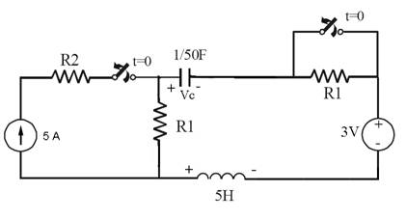
Calcular la corriente que pasa por la resistencia de 6Ohms
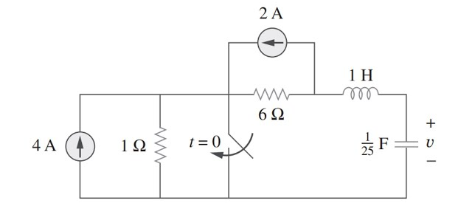

Calcular la corriente que pasa por la resistencia de 10 ohms y es paralela al capacitrbor
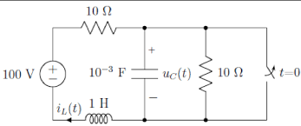
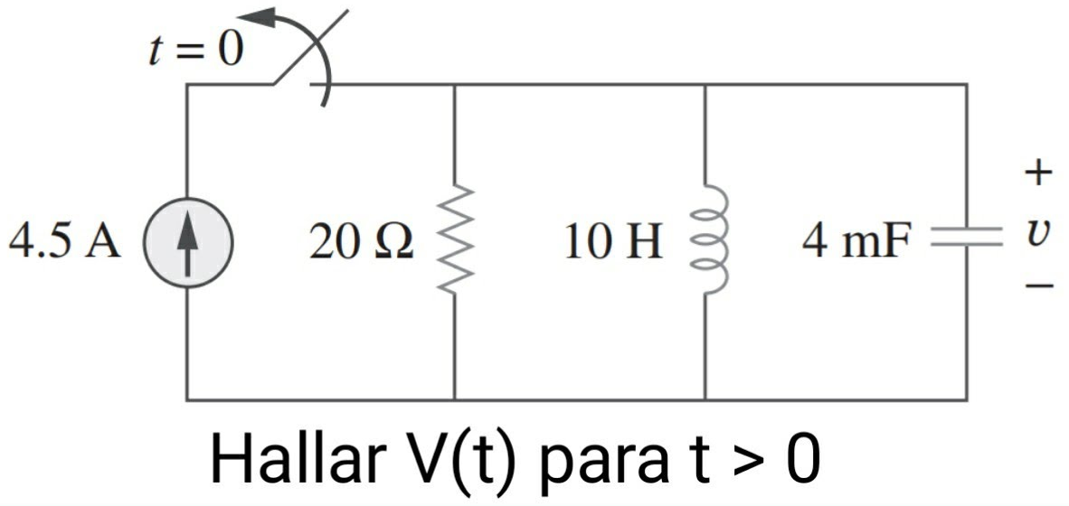

Calcular la corriente en la resistencia, el switch se cierra el t=0
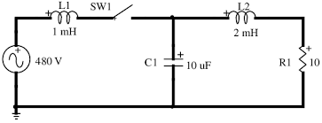
Calcular la corriente i(t)
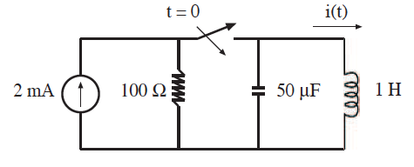

Calcular la corriente en R1
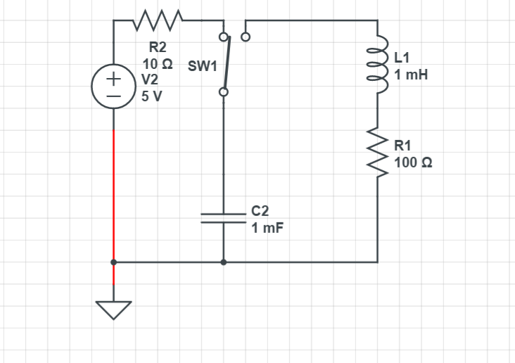

Calcular la corriente es 30R
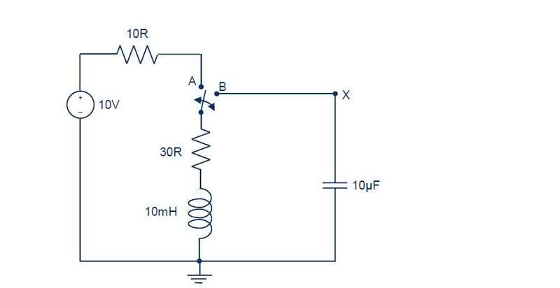

Calcular la corriente Ic

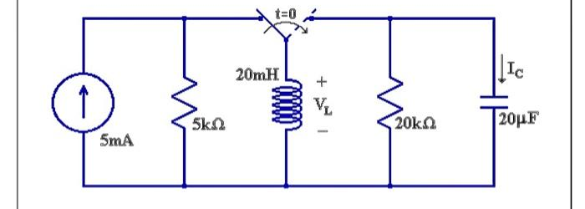

Calcular la corriente en el inductor


